**Типы Статей - для примера**

**Тема: Воспитание котенка**

1. **Клер Бессант научит Вас разговаривать с вашей кошкой**

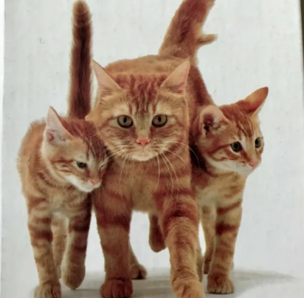

Статья ***Новостная*** сообщает об актуальном событии основываясь на фактах.

***Заголовок*: Перевод с кошачьего** (Цепляющий)

***Введение:*** Новость! Вышла в свет книга Клера Бессанта:”Переводчик с кошачьего” - факт. Главная мысль (в начале) Привлечь внимание и коротко донести суть.

***Основной контент:*** Должен цеплять за эмоции читателей. Приманка - многолетний опыт эксперта. О характере питомца. Принципы поведения кошек.Дополнено вопросами - ответами Как? Почему?

***Заключение:*** Советы, выводы, ссылки. Объем статьи = 400 - 2 000 зн.

1. **Котенок в доме**

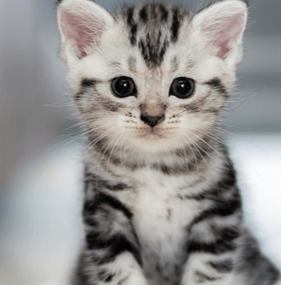

***Информационная*** (статья-проблема,статья- решение)

***Заголовок:* 10 проверенных методик по воспитанию котенка**

***Введение:***  Раскрывает тему и предлагает решение проблемы. Отвечает на интерес читателя: Почему происходит? Что с этим делать?

***Основной контент:*** В начале обозначены проблемы с маленьким котенком (Сложности с ходьбой на лоток; Сон у хозяев на кровати; Прыжки по столам… )

Как кошки общаются между собой? Хорошо ли Вы понимаете свою кошку? Как понять, когда она страдает?

***Заключение:*** Поведение Кошки. Советы. Правильно реагировать на все ее запросы. Объем статьи = 1 000-10 000 зн.



1. **Какая работа? А поиграть?**



***Пост для блога / соцсетей***  Личное мнение. Главная мысль этой статьи вызвать эмоцию.

***Заголовок:* Как выжить в одной квартире с котенком**

***Введение:*** Читатель получает только интересующий его контент. Рассказывается о личном опыте.

***Основной контент:*** Текст пишется в стиле общения с другом, учитывая мнение пользователей. Здесь приветствуются смайлики и эмодзи. Они добавляют нотки живого общения

Как без подготовки и обдумывания умудриться завести котенка. С какими проблемами столкнулись? Для подписчиков важна регулярность и обратная связь.

***Заключение:*** Завершено вопросом-призывом к обсуждению статьи с читателями. Как они справляются со своими питомцами.

Нужно постоянно публиковать новые материалы.

Объем текста = 500 - 5 000 зн